Traitement du signal – MATLAB
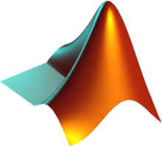
MATLAB (« matrix laboratory ») est un langage de script émulé par un environnement de développement du même nom ; il est utilisé à des fins de calcul numérique. Développé par la société The MathWorks, MATLAB permet de manipuler des matrices, d'afficher des courbes et des données, de mettre en œuvre des algorithmes, de créer des interfaces utilisateurs, et peut s’interfacer avec d’autres langages comme le C, C++, Java, et Fortran. Les utilisateurs de MATLAB (environ 4 millions en 2019) sont de milieux très différents comme l’ingénierie, les sciences et l’économie dans un contexte aussi bien industriel que pour la recherche. Matlab peut s’utiliser seul ou bien avec des toolboxes (« boîte à outils »).

Dans cette étude nous utiliserons MATLAB pour programmer des courbes sinusoïdales et nous utiliserons un de ces modules (Simulink) pour effectuer des opérations de traitement analogique.

Le régime sinusoïdal :
- Ouvrir MATLAB.
- Taper les lignes de code suivantes :
x=0 :0.001 :10 // crée un tableau x allant de 0 à 10 par pas de 0.001
y=sin(x) // crée un tableau y fonction de x
plot(x,y) // affichage de la courbe x en abscisse, y en ordonnée
Vous venez de créer une sinusoïde simple dont vous pouvez retrouver l’équation grâce au cours.
Question 1 : Donner l’équation de la sinusoïde tracée.

- Créer un signal sinusoïdal y1(x) de fréquence 100 Hz, d’amplitude 0.5 avec une phase à 0 rad sur un temps allant de 0 à 0.04 secondes avec un pas de 50 μs et afficher ce signal.
- De la même façon et sur le même graphique, créer un signal sinusoïdal y2(x) de fréquence 200 Hz, d’amplitude 0,5 avec une phase à 0 rad.
REMARQUE : Pour mettre deux courbes sur le même graphique écrire « plot(x,y1,x,y2) », y1(x) et y2(x) étant les fonctions à tracer.
- Créer maintenant la fonction y3(x) : addition de y1 et y2. (Une seule ligne de commande suffit).
- Tracer la sur le même graphique que les deux autres.

Question 2 : Copier-coller la capture d’écran du graphique obtenu.

- Refaire les étapes précédentes pour créer y4, soustraction de y1 et y2.
- Tracer sur le même graphique y1, y2 et y4.

Question 3 : Copier-coller la capture d’écran du graphique obtenu.

Les opérations
- Ouvrir Simulink dans MATLAB.
- Choisir « blanck model ».
- En allant chercher dans la bibliothèque créer le schéma ci-dessous :

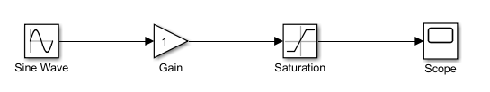
En faisant un double clic gauche dans la fenêtre Simulink vous pouvez rechercher le nom des blocs pour y accéder directement.

- En double-cliquant sur les blocs paramétrer la sinusoïde de départ à une amplitude de 1 et une fréquence de 105 Hz. Paramétrer aussi la saturation entre -3 et 3.
- En allant dans les paramètres de Simulink régler le temps de simulation allant de 0 à 1 seconde régler le en pas fixe à une valeur de 0.001.
- Cliquer ensuite sur run pour lancer la simulation. Observer le résultat en double-cliquant sur le scope.
- Régler maintenant le gain sur 6. Relancer la simulation et regarder de nouveau le scope.

Question 4 : Expliquer ce que fait ce montage.

- Réaliser le schéma ci-dessous :
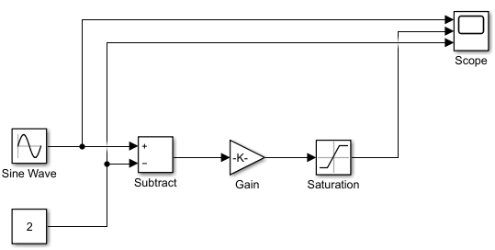

REMARQUE : Pour dédoubler une connexion, clic droit sur le point d’intersection à créer.
- Régler l’amplitude du signal d’entrée à 3 avec une fréquence de 105 Hz. Régler le gain à 10000, les limites de saturation à -5/5 ainsi que la constante à 2. Le temps d’exécution reste le même. Lancer la simulation et observer le scope.

Question 5 : Expliquer ce que fait ce montage.

- Modifier la constante à 0. Relancer la simulation. Comparer vos deux résultats.

Question 6 : Expliquer le rôle de cette constante.

Echantillonneur
- Toujours sur Simulink, faire un montage permettant d’obtenir le même graphique que celui de la question 2 avec y1, y2 et y3. Simuler votre montage pour vérifier son bon fonctionnement.
- Dupliquer le signal y3 pour ajouter un bloc « quantizer » sur l’un avec en paramètre un « quantization interval » de 0.3. Simuler le montage.

Question 7 : Expliquer le rôle du bloc « quantizer ».

Question 8 : Copier-coller la capture d’écran du scope obtenu et donner la description de chaque courbe de différente couleur.

Question 9 : Expliquer le rôle du paramètre « quantization interval ».

